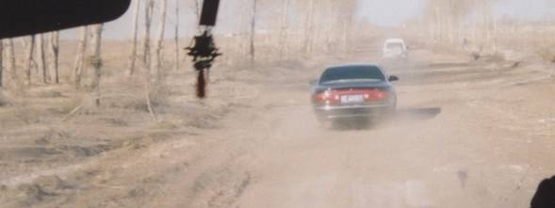
白音諾勒村小学校へ至る道路（撮影年月日 2003年12月6日）

白音諾勒村小学校の敷地に隣接した集落（撮影年月日 2003年12月6日）
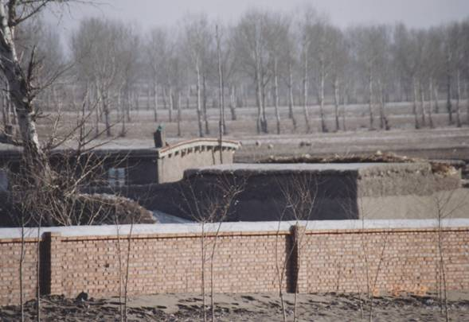

白音諾勒村小学校の敷地に隣接した集落（撮影年月日 2003年12月6日）

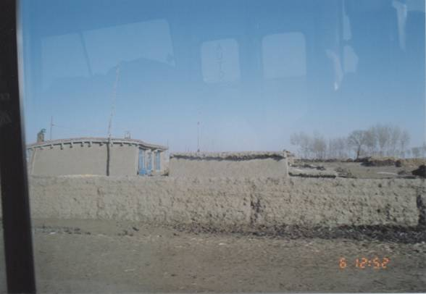
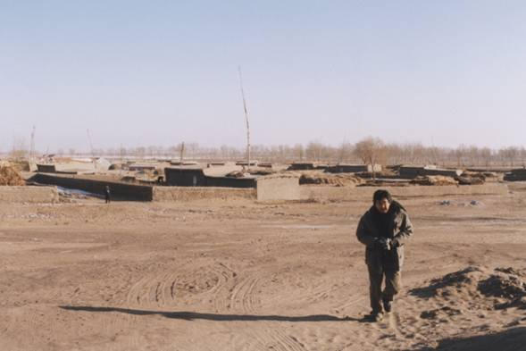
白音諾勒村小学校の敷地に隣接した集落（撮影年月日 2003年12月6日）

